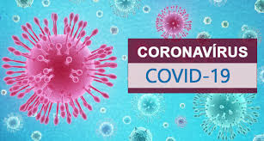 | BOLETIM EPIDEMIOLÓGICO E ASSISTENCIAL  PREFEITURA MUNICIPAL DE PAPAGAIOS  SECRETARIA MUNICIPAL DE SAÚDE
Atualizado em 10/02/2021.

1. DADOS EPIDEMIOLÓGICOS

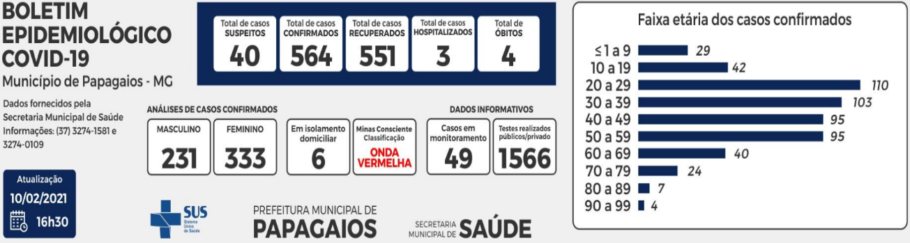
• Dados parciais sujeitos a revisão e alteração.

Observações:

- Casos notificados: Total de casos suspeitos de síndrome gripal.
- Casos suspeitos: Dados informados no início da pandemia de casos que tiveram contato com indivíduos testados positivo ou apresentavam sintomas.
- Casos descartados: Casos que foram testados e apresentaram resultado negativo.
- Cumpriram isolamento domiciliar 14 dias: Casos suspeitos que tiveram resultados negativos ou não fizeram exames.
- Casos confirmados: Casos testados positivo.
- Casos recuperados: Total de casos testados positivos e recuperados.
- Casos hospitalizados: Casos que tiveram necessidade de internação.

2. DESCRIÇÃO DOS DADOS EPIDEMIOLÓGICOS

No gráfico 1 são apresentados os dados de notificações de COVID-19 doença respiratória - suspeita de COVID-19, por data da notificação no município de Papagaios. Até o dia 10/02/2021 foram notificados 1795 casos.

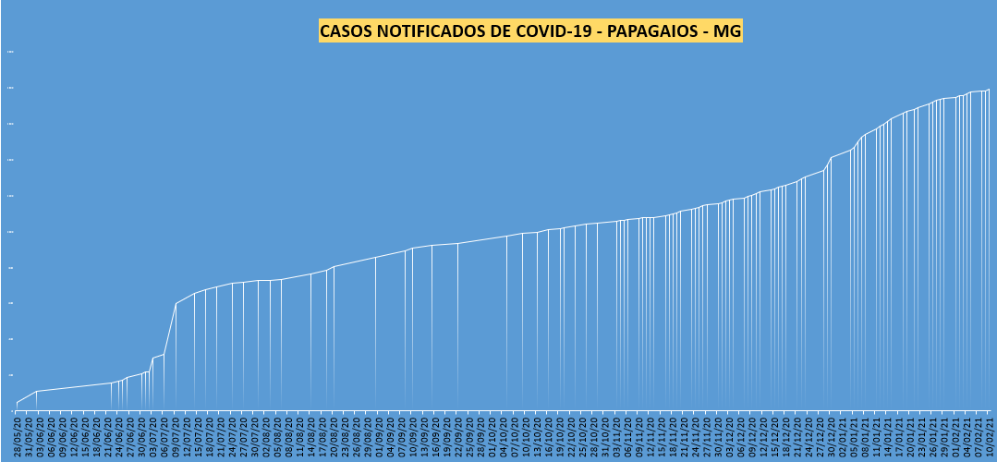
Gráfico 1 - Casos notificados de COVID-19 segundo data de início dos sintomas, residentes em PAPAGAIOS, 2020.

No gráfico 2 são apresentados os casos confirmados por critério laboratorial. Foram confirmados 563 casos.

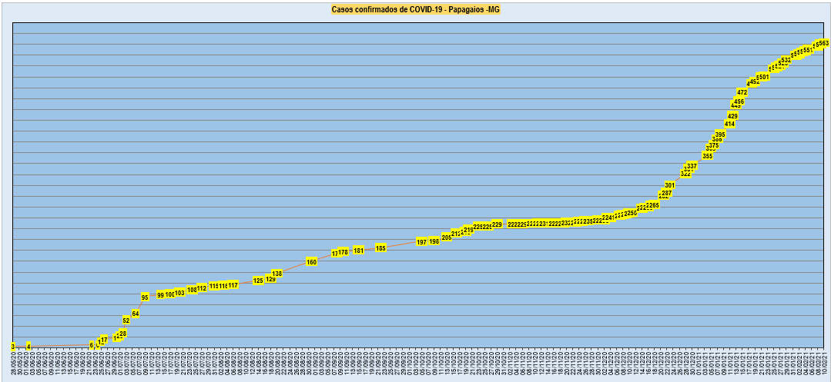

Gráfico 2 - Casos confirmados de COVID-19, segundo sexo e faixa etária, residentes em Papagaios, 2020.

Até o presente momento o município apresentou apenas 4 casos de óbito com taxa de mortalidade de 1,30% bem inferior a taxa do estado de Minas Gerais que é de 2,5%. O gráfico 3 mostra os dados.

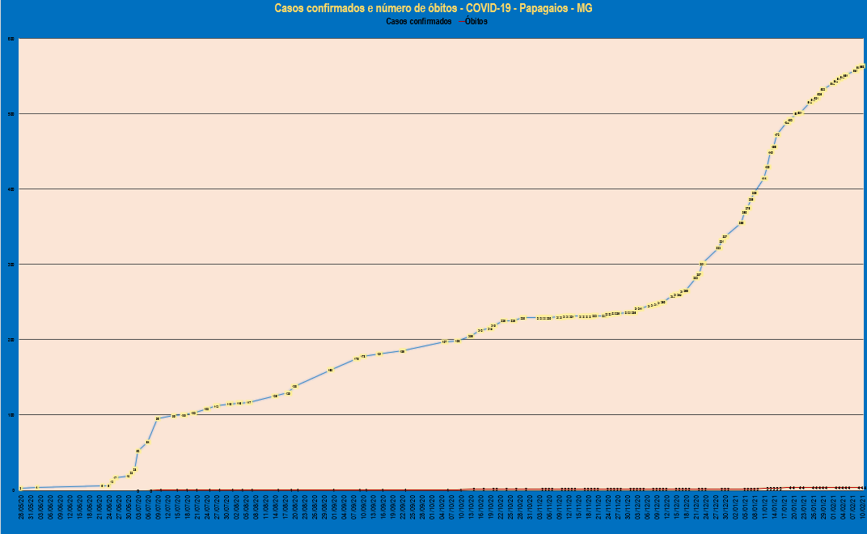

Gráfico 3 - Casos e óbitos confirmados para COVID-19, em Papagaios, 2020

Dos casos confirmados, foi registrada a presença de 16 casos com fatores de risco. Tais comorbidades se relacionam com doença renal crônica, obesidade, doença pulmonar obstrutiva, cardiopatia e diabetes. Também se observou 2 casos em gestantes.

Tabela 1 – Casos confirmados com pelo menos um fator de risco associado

 | Doença renal crônica | Obesidade | Doença pulmonar obstrutiva | Cardiopatia | Diabetes | Gestante
Doenças | 2 | 1 | 2 | 4 | 7 | 2

3. DADOS ASSISTENCIAIS DO COVID -19

3.1 - Testes realizados e disponibilidade

Foram realizados 1447 testes no laboratório municipal. Destes, 326 foram RT-PCR e 1121 testes rápidos. Da rede privada, a Secretaria de Saúde Municipal teve acesso ao registro de 117 testes positivos.

O município tem hoje 170 testes rápidos e 206 RT-PCR, sendo este último disponibilizado pela Secretaria de Estado de Saúde conforme a demanda.

3.2 – Disponibilidade de atendimento

O município conta com 6 leitos clínicos preparados para COVID-19 em sua Unidade de Saúde de Urgência e Emergência.
A microrregião de Sete Lagoas conta com 64 leitos clínicos adultos, 46 UTI´s adulto. Conta ainda com 5 leitos UTI`s privados mediante convênio.

4. DISTRIBUIÇÃO GEOESPACIAL DA COVID-19 – Papagaios – MG

A população do município se distribui em 20 bairros dos quais, 16 apresentaram casos confirmados conforme a tabela 2.

Tabela 2 – Distribuição dos casos confirmados por bairros no município.

 | Casos confirmados | Percentual
Abel Duarte Machado | 12 | 2%
Bela Vista | 6 | 1%
Cidade Nova | 36 | 6%
Edith Cordeiro | 45 | 8%
Centro | 64 | 11%
Residencial Cláudio Valadares | 5 | 1%
Jair Cordeiro Valadares | 8 | 1%
Residencial José Martins Teodoro | 20 | 4%
Santo Antônio | 79 | 14%
Miguel de Castro Machado | 39 | 7%
Vasco Lopes | 29 | 5%
Nossa Senhora Aparecida | 53 | 9%
Nossa Senhora de Lourdes | 34 | 6%
Lagoa Cidade | 28 | 5%
Zona Rural | 53 | 9%
Outros municípios | 10 | 2%
Vista Alegre | 39 | 7%
Heitor Garcia | 2 | 0%
Cristina Capanema | 1 | 0%
 | 563

O gráfico 4 ilustra a distribuição geográfica de casos da COVID-19.

Gráfico 4 - Casos confirmados da COVID – 19, segundo o bairro de residência, Papagaios, 2020

